LSM9DS0六轴数据采集基本信息说明：
一、单片机拿取方式
日常行走、跑步、爬楼梯时STM32单片机拿取的方式如图1所示、仰卧起坐时STM32单片机拿取的方式如图2所示、跳绳时STM32单片机拿取的方式如图3所示
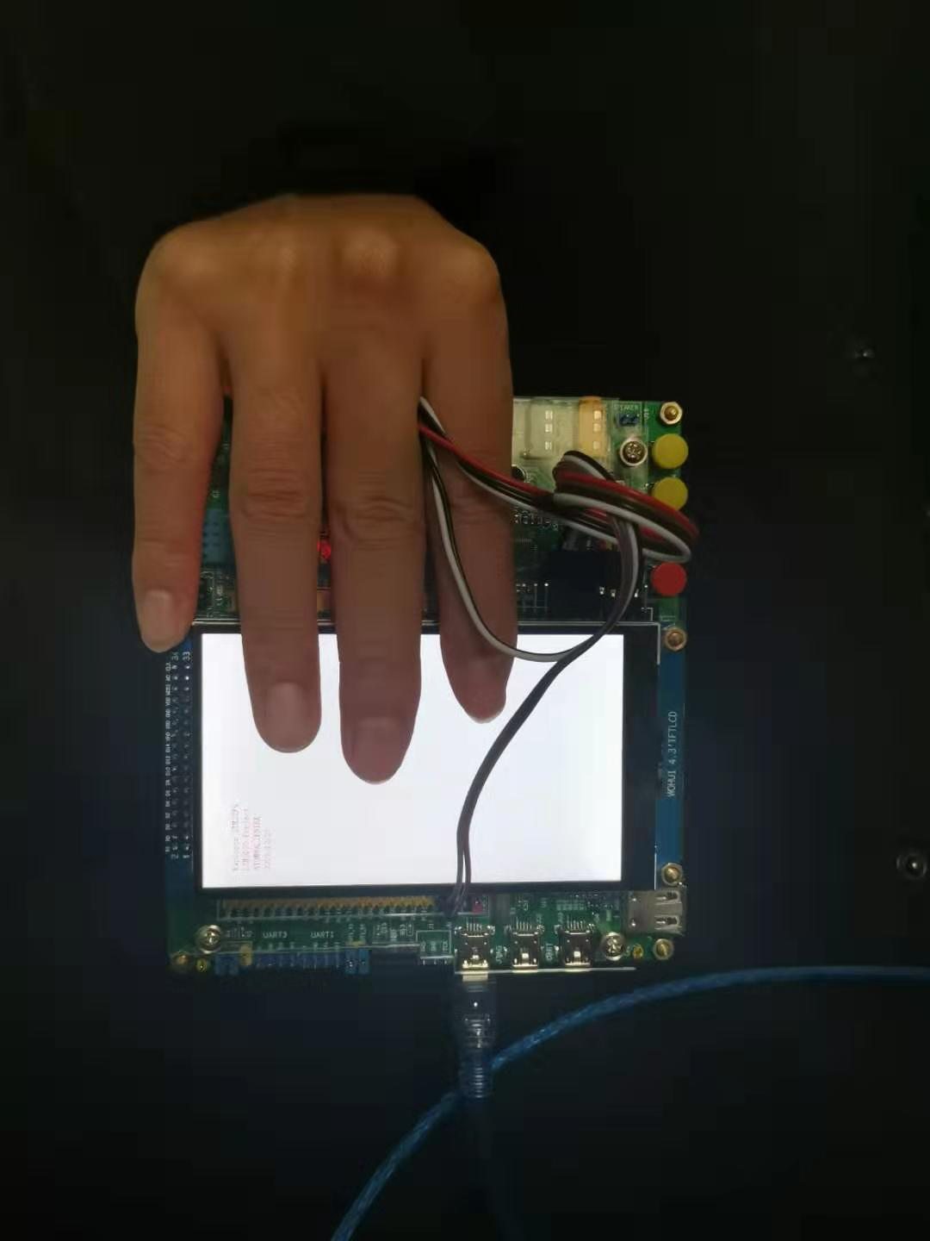
图1
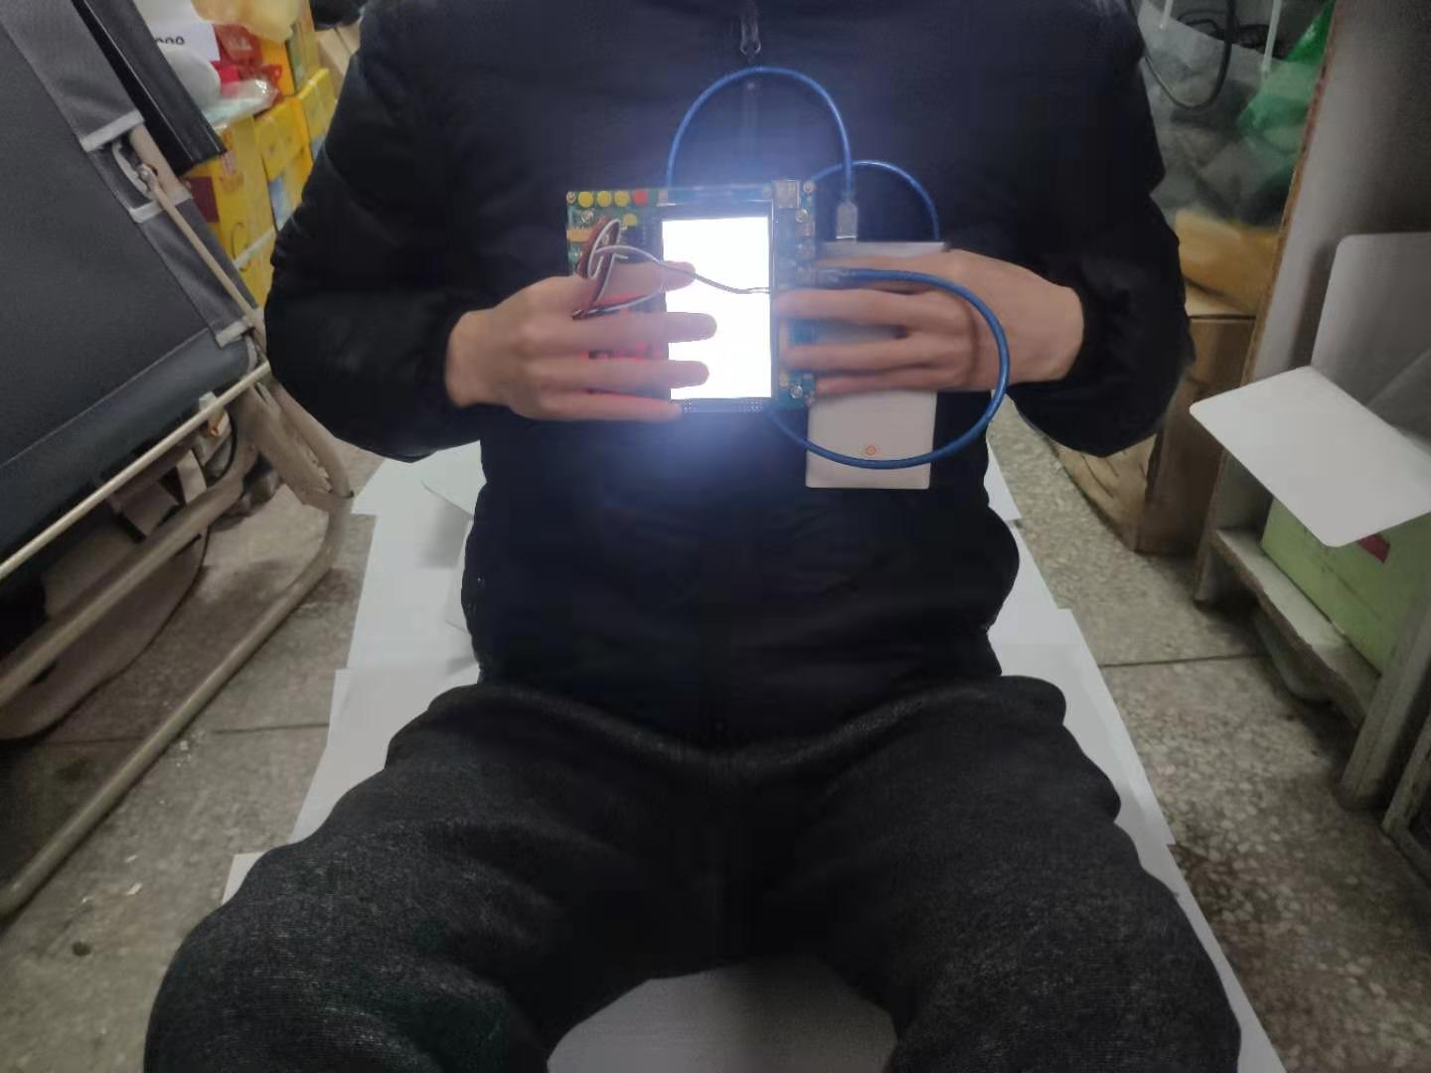
图2
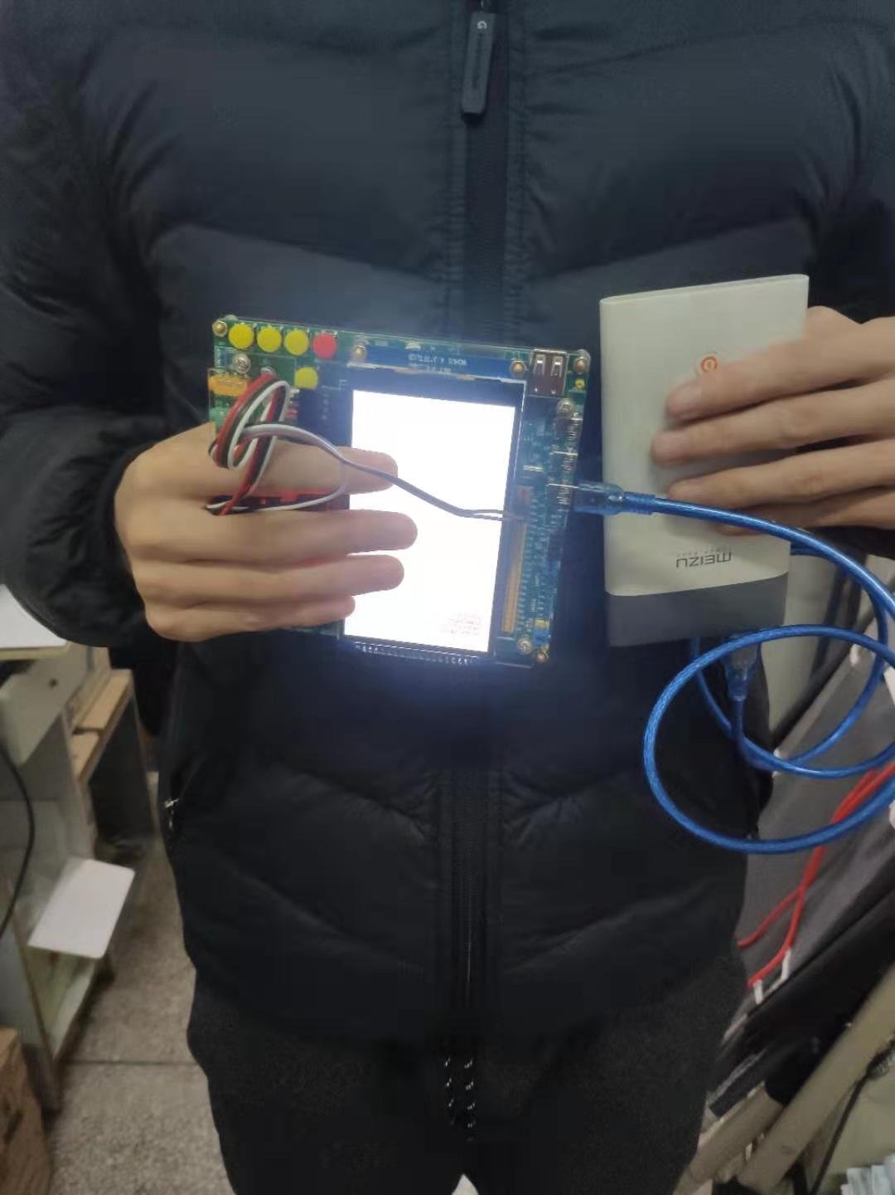
图3

二、九轴传感器固定方式
九轴传感器固定的方式如图4所示。
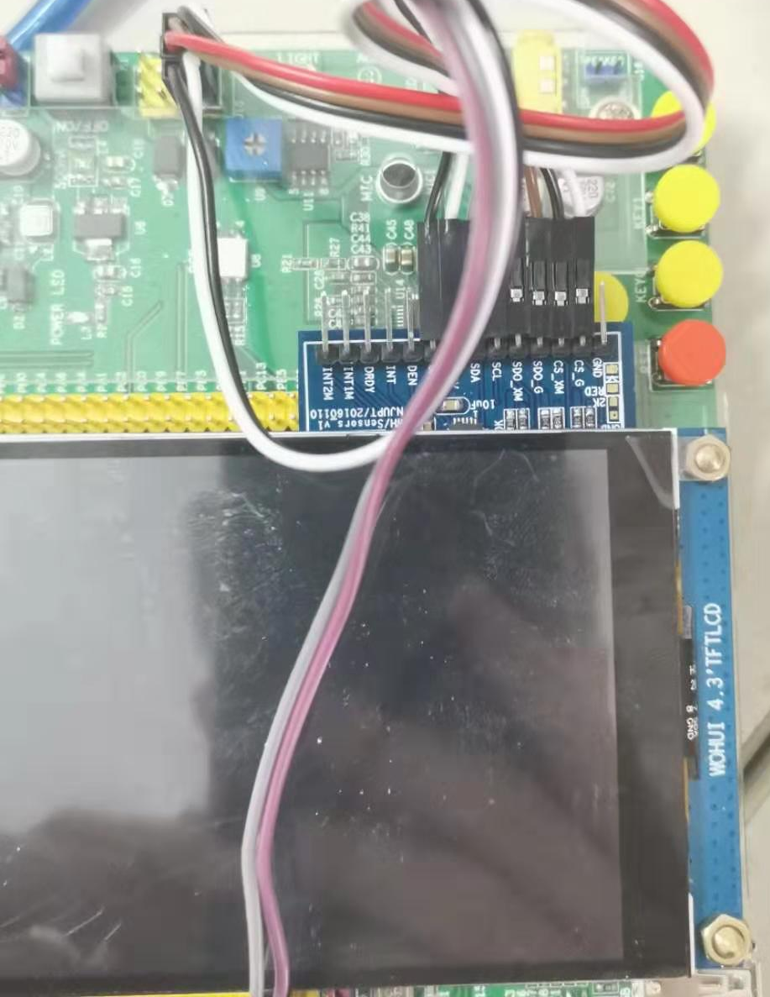
图4

三、参数信息说明
日常行走、跑步、上下楼梯等不同的应用场景采用的是同一工程，不同应用场景的所有数据的采样频率都是50Hz。用九轴传感器采集数据文件，每一行自左往右的数据依次是角速度x、y、z、加速度x、y、z。

四、数据文件介绍
日常行走数据.txt 是日常行走采样时长为1min的数据。
跑步数据.txt 是跑步采样时长为1min的数据。
下三层楼数据.txt 是下三层楼采样的数据。
上三层楼数据.txt 是上三层楼采样的数据。
仰卧起坐数据.txt 是做20个标准仰卧起坐采样的数据。
跳绳数据.txt 是跳绳50次采样的数据。
混合运动数据.txt 是依次行走100步+上2层楼+跑步100步+跳绳10个混合运动时采样数据。

